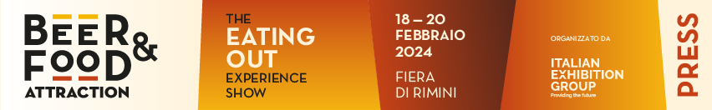

Nota stampa n. 5

BEER&FOOD ATTRACTION 2024: LE STAR DEI COCKTAIL AL MIXOLOGY CIRCUS

I protagonisti del bartending dal 18 al 20 febbraio in Fiera a Rimini per la manifestazione di IEG: in un’unica area, 10 tra i più celebri cocktail bar italiani ed esteri tra gusto e spettacolo nella preparazione degli spirits

- Masterclass che spaziano dai fermentati alla storia dello scotch whisky, dai miscelati con il caffè alle tecniche di invecchiamento del rum, agli strumenti per il branding del locale

beerandfoodattraction.it

Rimini, 13 febbraio 2024 – I più esclusivi cocktail bar italiani e i loro bartender di punta si trasferiscono a Rimini, al Mixology Circus, l’area riservata al beverage di alta qualità che torna dopo il grande esordio dell’edizione 2023 a Beer&Food Attraction – The Eating Out Experience Show, il salone di Italian Exhibition Group in fiera a Rimini dal 18 al 20 febbraio. Il progetto è stato ideato da IEG con la consulenza di Samuele Ambrosi, cocktail bar developer e titolare del Cloakroom Cocktail Lab, Vicepresidente AIBES - Associazione Italiana Barmen e Sostenitori.
All’interno dell’area, con 4 postazioni dedicate, si alterneranno 10 veri e propri cocktail bar nei 3 giorni di fiera, con la partecipazione dei rispettivi bartender. Ciascuno presenta una speciale lista di tre mixed drink, per dimostrare e condividere expertise e passione. L’obiettivo è valorizzare l’arte della miscelazione d’eccellenza accompagnando il visitatore in un viaggio virtuale che percorre, da Nord a Sud, tutto lo Stivale con un’incursione nei locali europei più trendy del momento. Un’occasione unica per raccontare e assaporare i prodotti delle aziende di spirits partner, sapientemente mixati, con un approccio più consapevole al consumo a partire da qualità degli ingredienti e degustazione immersiva. La mixology è infatti un’arte che offre un’experience multisensoriale che coinvolge gusto, vista, olfatto e tatto, perché anche la texture di un drink ha un’importanza fondamentale.

LE STAR DELLA MIXOLOGY

Il Mixology Circus si presenta nell’edizione 2024 con un format dinamico incentrato sull’arte della miscelazione, che vedrà protagonisti 10 locali, di cui due cocktail bar internazionali.

- Panda & Sons (Edimburgo): Panda & Sons è stato inaugurato nel 2013 dal premiato barista Iain McPherson e dalla sua famiglia. L’idea su cui è stato costruito il bar è stata quella di creare un luogo dove tutte le età e tutte le persone potessero sentirsi i benvenuti e sempre trattati con la migliore ospitalità scozzese. L'innovazione è al centro di ogni bevanda. La prima tecnica che Iain e il team Panda & Sons hanno creato è denominata "Switching", che utilizza il processo di concentrazione di congelamento per isolare l'acqua dai liquori o da qualsiasi liquido, sostituendola con un altro liquido aromatizzato. L'ultimo menu di Panda & Sons, Transcend, è stato finalista nella Top 4 del "World’s Best Cocktail Menu" a Tales of The Cocktail. Più recentemente Iain ha vinto Innovator of the year, ai premi CLASS di quest'anno.

- The Bar In Front Of The Bar (Atene): il locale è gestito da Alex Tselepis, con una esperienza di 14 anni in bar e ristoranti di Atene e Londra, che sarà a Rimini assieme al 32enne direttore generale Panos Markozanis. Nel loro bar ogni sera c'è un menu diverso che include 6 cocktail esclusivi e 2 classici, tutti creati utilizzando ingredienti stagionali dal loro laboratorio: si tratta dell’unico locale in Grecia con una lista di cocktail diversa ogni giorno, tutti realizzati partendo da zero e nel pieno rispetto dell’ambiente.

- Cloakroom (Treviso): Il titolare Samuele Ambrosi, che anche quest’anno collabora con IEG per la realizzazione del Mixology Circus, sarà a Rimini con Nicola Toniolo, classe 1983, carriera internazionale e numerosi premi a portare la sua esperienza di bartender al Cloakroom Cocktail Lab di Treviso. Studio e analisi sono gli ingredienti speciali di ogni mix: niente è lasciato al caso, dalle materie prime, alla scelta del bicchiere, ai preparati puntualmente home-made e perfino al tipo di ghiaccio da utilizzare.

- Drink Kong (Roma): Livio Morena, arrivato alla Bacardi Legacy World Final di San Francisco nel 2016, è il volto del Drink Kong, presente a Rimini al Mixology Circus di Beer&Food Attraction. Il bar, aperto tre anni fa, ha già ottenuto il 21° posto nella classifica mondiale dei 50 migliori bar, vinto il premio Campari ''one to watch'', ottenuto il 17° posto nella classifica dei 500 migliori bar e vinto il premio come miglior cocktail bar italiano per Bargiornale.

- Gucci Giardino 25 (Firenze): il café & cocktail bar della storica Maison ha aperto nel 2022 nella Piazza della Signoria a Firenze. Gucci Giardino 25 è un raffinato locale con suggestioni da bottega fiorentina e rimandi al negozio di fiori di Maurizia Venturi, che ha occupato per anni lo stesso spazio. Una cura dei dettagli a 360 gradi, dai tavolini di marmo ai grandi divani in pelle color blu pavone, fino agli inserti nel pavimento in legno o i pannelli alla spalle del bancone bar in giallo senape. Il loro menu è accompagnato da una drink list creata dalla Bar Manager Martina Bonci, che include i suoi cocktail più iconici, insieme a creazioni legate ai profumi e ai colori della stagione.
A Rimini, per Beer&Food Attraction, sarà presente Matteo Piga, floor manager di Gucci Giardino 25.

- Freni e Frizioni (Roma): altra presenza consolidata nella 50 Best Bars, Tales of the Cocktails e nella Top 500 Bars, il Freni e Frizioni di Roma, Freni e Frizioni è un “high volume” bar dove la quantità va mano nella mano con la qualità. Ci si può sedere sia nell'ampio dehors o si può prendere un drink da asporto e consumarlo nell’iconica piazzetta di fronte al bar. A Rimini saranno presenti Riccardo Rossi, viterbese classe 1984, Alessandro Mannoni, 30 anni, romano, attuale responsabile degli acquisti di Freni e Frizioni e Luca Conzato, socio di Freni e Frizioni.

- Jerry Thomas Bar Room (Roma): il nuovo bar del Jerry Thomas Project, Jerry Thomas Bar Room, ha aperto le sue porte a giugno 2023 nel cuore di Trastevere. Piccolo ed intimo cocktails & champagne bar, offre una selezione di classici reinterpretati in un’atmosfera che ricorda gli anni 60 nell’Europa dell’Orient Express, grazie all’occhio attento di Gregory Camillò, 29enne bartender calabrese rientrato a Roma proprio per l’apertura del nuovo bar.

- Quanto Basta (Lecce): il Quantobasta di Lecce, primo vero street cocktail bar della città, ha scalato le più ambite classifiche: posizionamento nella Top 500 Bars, premio come Miglior cocktail bar dell’anno (2015) e le ripetute premiazioni di Bargiornale come Miglior Bar Team dell’anno (nel 2019 e 2022). A Rimini sarà presente il socio fondatore Diego Melorio.

- Ruggine (Bologna): a raccontare la storia e la forza di Ruggine, cocktail bar con cucina a Bologna, saranno tre bartender: Stefano ‘Don’ Donofri, uno dei 4 fondatori; Davide ‘Davo’ Patta, responsabile del locale e trainer delle nuove leve del bancone e Fabio ‘Fa’ Tammariello, originario di Napoli ma emiliano d’adozione.

- Tripstillery (Milano): immerso nei grattacieli di Porta Nuova, in Piazza Alvar Aalto a Milano, Tripstillery è il primo cocktail bar con distilleria dove si può realizzare il proprio distillato personalizzato. Tripstillery rivoluziona il concetto di cocktail bar, un nuovo capitolo della “Milano da bere”. Unico nel suo genere, Tripstillery è un locale sperimentale e poliedrico che riserva ai clienti
un’esperienza unica e irripetibile grazie all’alambicco, vero protagonista della scena, a disposizione di chi vuole sperimentare l’idea di creare un distillato, un amaro, un liquore esclusivo con una ricetta e un’etichetta completamente personalizzata. A Beer&Food Attraction, per l’occasione, ci sarà Antonino Caltabiano, 28enne originario di Catania che ha iniziato a lavorare nel mondo hospitality nel 2018 per poi arrivare a Tripstillery.

Per scoprire tutti gli eventi del Mixology Circus, collegarsi qui.

AZIENDE SPONSOR
Ballor; Cedral Tassoni; Diageo; Distilleria Bonaventura Maschio; Distilleria Castagner; Distilleria Marzadro; Epta; Fredd; Fusetti; Maniva; Mazzetti D’Altavilla; Montelvini; Rastal; Ron Barcelò; Schweppes; Tekbar.

ABOUT BEER&FOOD ATTRACTION 2024
Data: 18 – 20 febbraio 2024; Organizzazione: Italian Exhibition Group SpA; edizione: 9ª; periodicità: annuale; info: https://www.beerandfoodattraction.it/

ABOUT BBTECH EXPO 2024
Data: 18 – 20 febbraio 2024; Organizzazione: Italian Exhibition Group SpA; edizione: 6ª; periodicità: annuale; info: https://www.bbtechexpo.com/

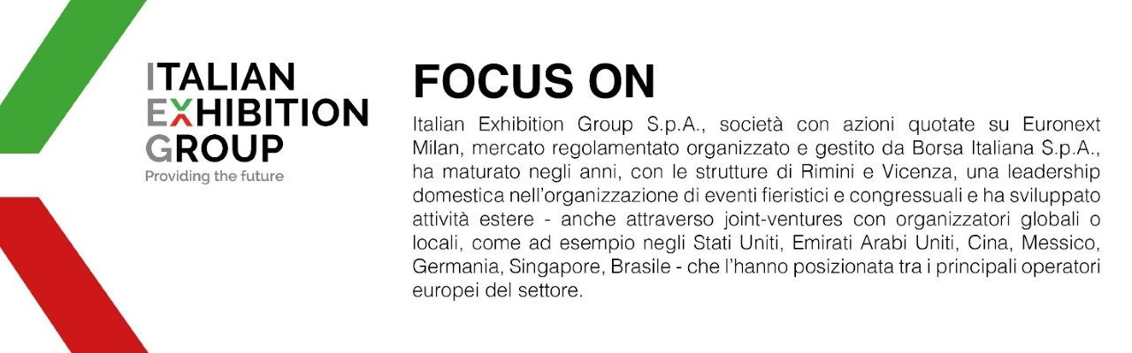

PRESS CONTACT ITALIAN EXHIBITION GROUP
Head of media relation & corporate communication: Elisabetta Vitali; press office manager: Marco Forcellini;
international press office coordinator: Silvia Giorgi; media@iegexpo.it

MEDIA AGENCY BEER&FOOD ATTRACTION E BBTECH EXPO: Mind The Pop - Martina Vacca: martina@mindthepop.it, mob. +39 339 748 4994; Fabrizio Raimondi: fabrizio@mindthepop.it, mob. +39 335 389 848; Stefano Chiossi: stefano@mindthepop.it, mob. + 39 388 739 4358.

Il presente comunicato stampa contiene elementi previsionali e stime che riflettono le attuali opinioni del management (“forward-looking statements”) specie per quanto riguarda performance gestionali future, realizzazione di investimenti, andamento dei flussi di cassa ed evoluzione della struttura finanziaria. I forward-looking statements hanno per loro natura una componente di rischio ed incertezza perché dipendono dal verificarsi di eventi futuri. I risultati effettivi potranno differire anche in misura significativa rispetto a quelli annunciati, in relazione a una pluralità di fattori tra cui, a solo titolo esemplificativo: andamento del mercato della ristorazione fuori casa e dei flussi turistici in Italia, andamento del mercato orafo - gioielliero, andamento del mercato della green economy; evoluzione del prezzo delle materie prime; condizioni macroeconomiche generali; fattori geopolitici ed evoluzioni del quadro normativo. Le informazioni contenute nel presente comunicato, inoltre, non pretendono di essere complete, né sono state verificate da terze parti indipendenti. Le proiezioni, le stime e gli obiettivi qui presentati si basano sulle informazioni a disposizione della Società alla data del presente comunicato.

